Новые знания в правовой багаж подростков.

18 февраля 2020 года в актовом зале школы № 12 города Ишим состоялся очередной открытый урок права.
С приветственным словом к собравшимся обратился председатель городской Думы А.В. Ипатенко. Алексей Владимирович отметил, что собравшиеся уже достигли возраста, когда они сами несут ответственность, отметив, что несколько их жизненных стереотипов уже сложились.
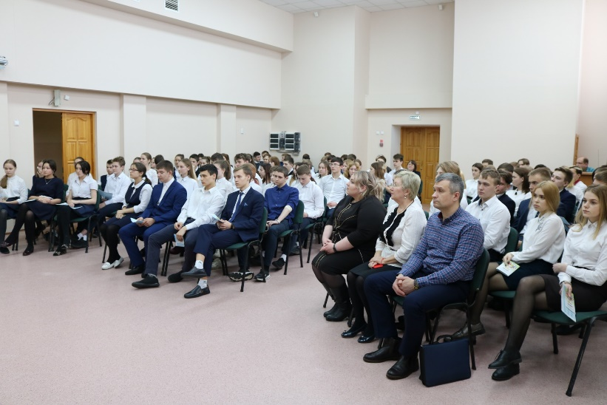
От имени администрации учеников приветствовала Н.И. Сабаева, директор департамента по социальным вопросам. Надежда Ивановна поблагодарила организаторов за многолетнее плодотворное сотрудничество. «На этих встречах вы всегда получаете новые знания, надеемся, что и нынешняя встреча пополнит ваш правовой багаж»,-такое пожелание высказала руководитель департамента, призвав ребят к диалогу.
От имени организаторов выступил исполнительный директор Тюменской региональной общественной организации выпускников ТюмГУ В.В. Ивочкин. Валерий Викторович назвал партнёров программы, раскрыл цели и задачи проводимого мероприятия; рассказал о реализации Тюменским государственным университетом программы 5-100.
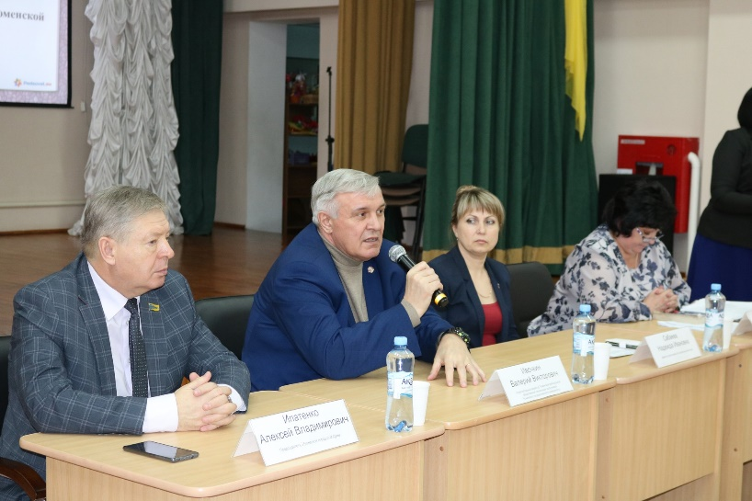
О качестве преподавания в ведущем ВУЗе региона говорит тот факт, что многие выпускники, после получения диплома, сделали успешную карьеру: за последние два года двое стали Министрами - В.В. Якушев, Министром строительства и ЖКХ Российской Федерации и В.Н. Фальков, бывший ректор университета, назначенный 21 января Министром науки и высшего образования Российской Федерации; не менее успешными можно назвать выпускников А.В. Моора, Губернатора Тюменской области; А.Ю. Некрасова, начальника Главка Генеральной прокуратуры России; А.А. Кликушина, председателя Судебного состава Судебной коллегии по гражданским делам Верховного Суда Российской Федерации; Н.М. Добрынина, Заслуженного юриста Российской Федерации, доктора юридических наук, профессора, президента ТРООВ ТюмГУ.
Выступающий проинформировал собравшихся, что с 1 декабря объявлен очередной конкурс «Как нам обустроить Россию? (посильные соображения)» и предложил ребятам принять в нём участие.
Валерий Викторович передал каждому слушателю брошюру «Дети вправе...», информационную листовку о специальностях и направлениях, которые ребята могут получить в ТюмГУ, рассказал о бонусной программе для будущих абитуриентов.
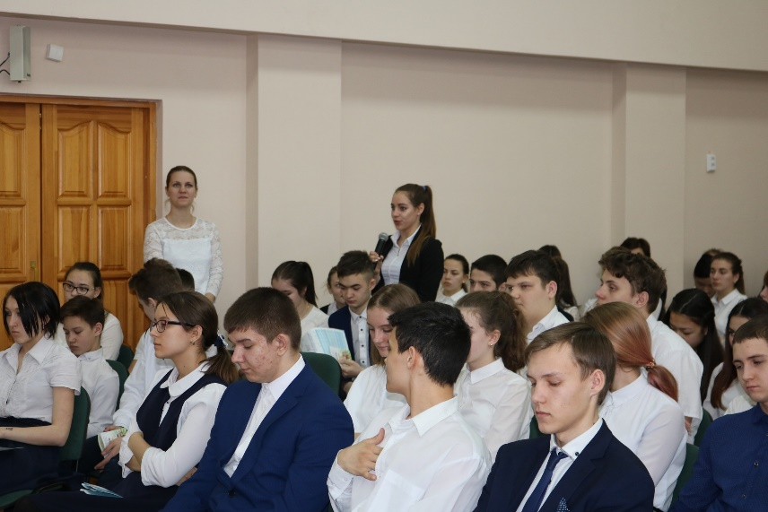
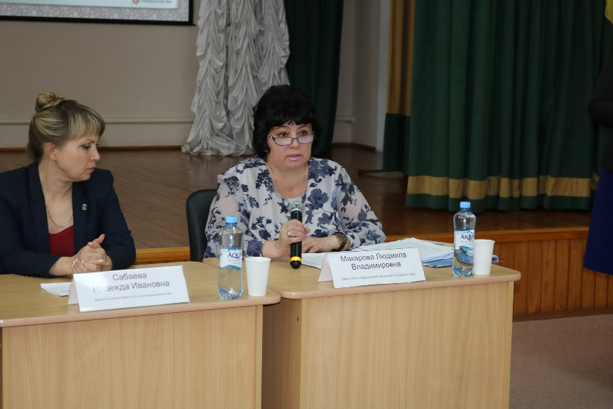
О практике рассмотрения дел о привлечения к уголовной ответственности несовершеннолетних в Тюменской области собравшимся рассказала заместитель председателя Ишимского городского суда Л.В. Макарова. Людмила Владимировна начала своё выступление с определений: что такое преступление и что такое наказание, назвала возраст, с которого наступает ответственность несовершеннолетних, каковы её виды, какое наказание может быть применено к малолетним правонарушителям. Избирая меру пресечения, судьи, как правило применяют подписку о невыезде, а заключение под стражу – в исключительных случаях. Ребята узнали, что при вынесении приговора суды не могут назначить подросткам наказание более 10 лет, независимо от категории совершённого преступления. Как отметила выступающая, суды стараются не назначать детям наказание в виде лишения свободы. При рассмотрении дел судьи учитывают все обстоятельства, приведшие несовершеннолетнего на скамью подсудимых, и применяют – если это позволяет закон – условную меру наказания, принудительные меры воздействия, назначение исправительных работ.
В 2019 году Ишимский городской суд рассмотрел 13 уголовных дел с участием несовершеннолетних. Большинство из них составили дела о кражах и грабежах, по одному – угон автотранспорта, причинение вреда средней тяжести, управление автомобилем в нетрезвом состоянии.
О гуманности в отношении несовершеннолетних при вынесении приговора говорит тот факт, что все они остались на свободе, получив условные сроки наказания, наказание в виде исправительных работ. Характерным признаком совершённых преступлений было отмечено, что более половины из них подростки совершили в состоянии алкогольного опьянения.
Людмила Владимировна привела несколько примеров из уголовных дел, отметив, что иногда цена украденного не стоит наказания за совершённое деяние, но оно всё же наступает.
В завершении встречи школьники узнали о требованиях, предъявляемых к кандидатам на должность судьи, кто и как может получить это высокое звание служителя закона.
Слушатели не остались равнодушными к рассматриваемой теме. Ребята задавали вопросы о том, в каких случаях несовершеннолетние освобождаются от наказания, подлежат ли ответственности лица, совершившие преступления в состоянии наркотического опьянения, в чём отличие принудительных мер от наказания? Небольшую дискуссию вызвала тема превышения пределов необходимой самообороны, кто и как её оценивает?
Встреча показала, что новые знания, полученные в ходе урока, будут полезны ребятам в их дальнейшей жизни.
